Jutrosin, dnia 31.07.2018r.

Zn.: 271.7.2018

Wykonawcy uczestniczący
w postępowaniu

Dot.: Postępowania o udzielenie zamówienia publicznego prowadzonego w trybie przetargu nieograniczonego pn.: „Udzielenie kredytu długoterminowego w 2018 roku w kwocie 1 300 000 PLN (słownie: jeden milion trzysta tysięcy PLN) na realizację zadania - Przebudowa drogi gminnej w Jeziorac”

Zamawiający zawiadamia, że dnia 30.07.2018 r. do Gminy Jutrosin wpłynęło pismo od potencjalnego Wykonawcy z zapytaniem dotyczącym wyjaśnienia treści Specyfikacji Istotnych Warunków Zamówienia.
W związku z powyższym działając na podstawie art. 38 ust. 2 ustawy z dnia 29 stycznia 2004 roku – Prawo zamówień publicznych (Dz. U. z 2015r., poz. 2164 z późn. zm.) Zamawiający – Gmina Jutrosin udziela następujących odpowiedzi:

Pytanie nr 1
Odpowiedź nr 1:
Zamawiający informuje, że nie wszczęto przeciwko Gminie Jutrosin postepowania egzekucyjnego
Pytanie nr 2

Odpowiedź nr 2:
Zamawiający informuje, że nie zaciągnięto zobowiązania kredytowego

Pytanie nr 3
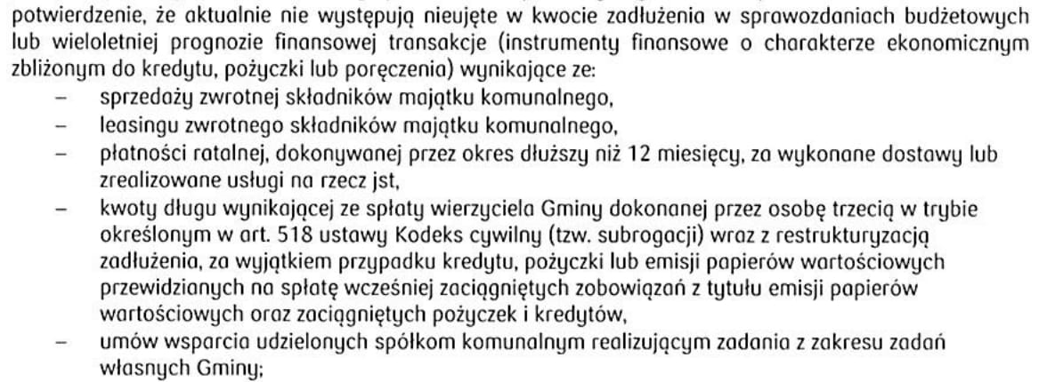
Odpowiedź nr 3:
Zamawiający informuje, że nie występują nieujęte w kwocie zadłużenia w sprawozdanych budżetowych wymienione transakcje

Pytanie nr 4
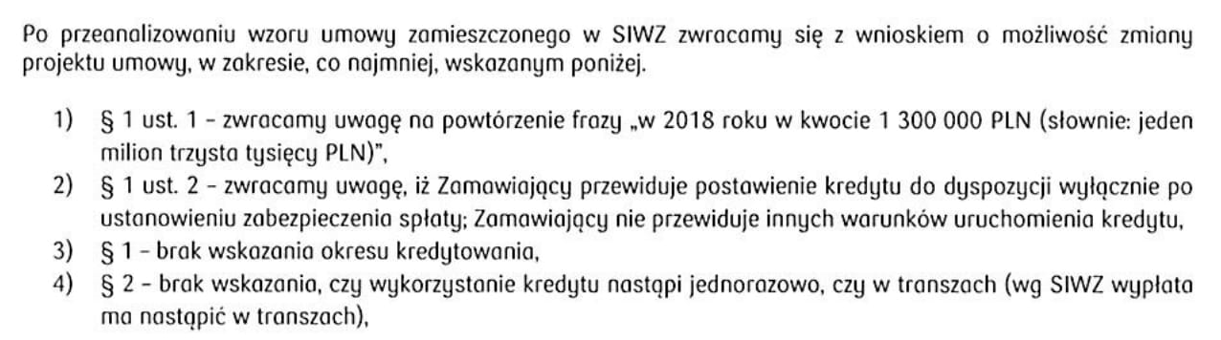

Odpowiedź nr 4:
Zamawiający informuje, że dopuszcza możliwość zmiany zapisów w projekcie umowy w wskazanym zakresie

